**Упрощение логических выражений.**

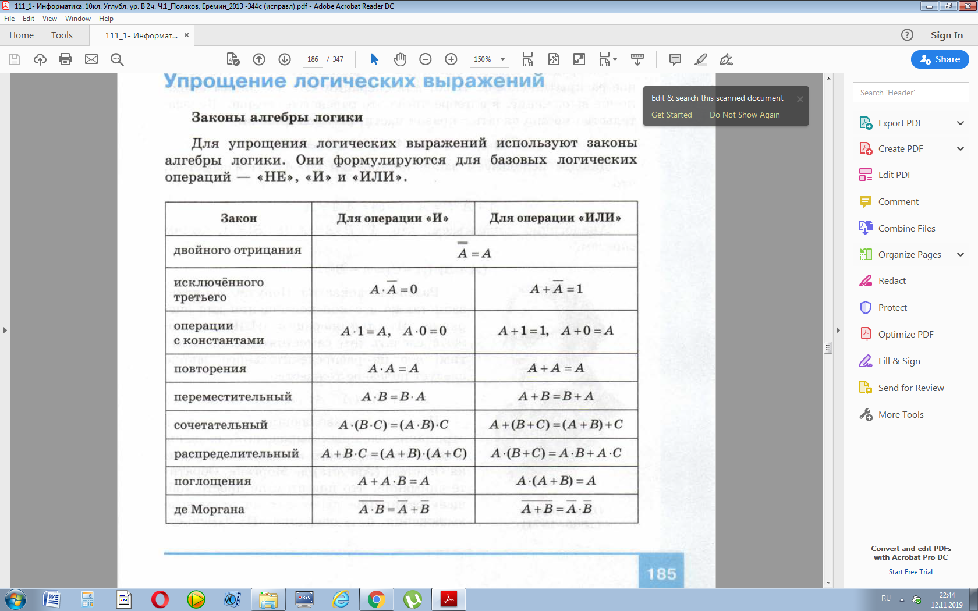**Законы алгебры логики**

*А+А∙В=А А+В+С+А∙В∙С*

Алгоритм упрощения:

1. Заменить все небазовые операции (+ , 🠖 🡘), выразив их через базовые: ¬ , ˄, ˅ .

А 🠖 В = А + В

А + В = А∙В + А∙В

А 🡘 В = А ∙ В + А ∙ В

2. Раскрыть отрицания (не унарные) по законам де Моргана.

3. Применить законы алгебры логики (см.таблицу).

**Пример 1**. А ∙ В ∙ С + А ∙ В ∙ С = В ∙ С ∙ (А+ А) = В∙ С∙ 1 = В ∙ С

**Пример 2**. (А + В) ∙ (А + В) ∙ (А + С)

Применим закон де Моргана:

(А + В) ∙ А ∙ В ∙ (А + С)

Раскрываем скобки (распределительный закон для ИЛИ)

(А ∙ А + В ∙ А ) ∙ В ∙ (А + С) = В ∙ В ∙ А ∙ (А + С) = В ∙ А

Закон искл.третьего, закон повторения, закон поглощения:

**№ 1 в) с. 190**

в) А + А ∙ В + А ∙ С = А + А ∙ С = А

Закон поглощения

**№ 1 е) с. 190**

е) А ∙ В + В + А ∙ В = В ∙ (А + А) + В = В + В = 1

Вынесение общего множителя Закон искл.третьего

за скобки

**№ 2 а) с.191**

а) А ∙ (В +С) = А ∙ (В ∙ С) = А ∙ В ∙ С

З-н де Моргана, з-н двойного отрицания

**№ 2 в) с.191**

в) А + (А + В) + А ∙ В = А + А ∙ В + А ∙ В = А + А (В + В) = 1

З-н де Моргана, Вынесение общ. множ., Закон искл.третьего

**№ 3 а) с.191**

(А 🠖 В) ∙ С = (А + С) ∙ С = А ∙ С ∙ С

Выражение 🠖 через + ¬, з-н Моргана, искл.третьего.

**Домашнее задание.**

1. § 21 начало

2. Подготовиться к математическому диктанту:

а) выражение небазовых операций через базовые

б) закон алгебры логики

в) таблица истинности для + , 🠖 , 🡘, ¬ , ˄, ˅

3. с. 190-191 № 1г, 2е, 3б.